אלבום ראשון משותף לגלעד כהנא וגיא מוזס
"אני לא מפה"
אלבום שלוקח את המאזין למסע מרקיד בין ביטים אלקטרוניים, מקצבים שבטיים ומקהלת הזיות. כל השירים עוסקים במערכות יחסים ובמערך הכוחות ביניהם, בו הגבול בינה לבינו הולך ומטשטש.
האלבום נוצר בימי הקורונה, כאשר הכוונה המקורית של גלעד וגיא הייתה בסך הכל לייצר יחד שיר אחד והסתיים באלבום שלם בו שמונה שירים, כולל הסינגלים שיצאו "תראי אותי", "מספר אחת" וסינגל חדש – "לא מגיע לי" שיוצא היום בליווי קליפ חדש ומרהיב!
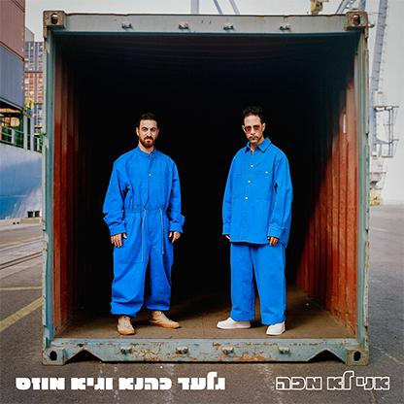
קליפ - לא מגיע לי - לצפייה
מילים- גלעד כהנא, לחן - גלעד כהנא וגיא מוזס, הפקה מוזיקלית - גיא מוזס.
"לא מגיע לי", הינו שיר אהבה קיצי וכיפי, שבו הגיבור חושש שהוא פשוט איננו ראוי לאהבתה של בת זוגו. את הקליפ, שומט לסתות, יצרו: עדי קופמן, דניאל מקמל, קמע דיבון ואלי קרזודו טננבאום. העבודה עליו ערכה מעל שנה וחצי, הוא משלב אנימציית תלת מימד, דו מימד ולייב אקשן.

ב5.10 ייערך ערב האזנה ייחודי לאלבום ברומנו
גלעד וגיא ישמיעו את כל האלבום ובין השירים יציגו שיר שיר ויספרו / ישירו / ינגנו את סיפורו ביחד עם מוזיקאים שמצטרפים אליהם לאורך הערב.
האלבום הופץ בפטיפון

לאישור הגעה לערב האזנה: מיטל אהרוני I maytal@maytalaharony.com I 054.2611902

